Сроки: 25.09.2014г. Класс: 9 ^{Д} Преподаватель: Мамедов А.
Тема урока: «ТИПЫ АЛГОРИТМОВ.»
Вид урока: смешанный.
Цели урока: дать понятие командам, структурам алгоритмов и научить этапам решения задач на паскале.

СТРУКТУРА АЛГОРИТМОВ
Линейные алгоритмы. Они состоят из последовательных простых команд, блок-схемы — из блоков, расположенных на одной линии. Линейным алгоритмом называется алгоритм, в котором все действия (операции) выполняются один раз и последовательно друг за другом. Теперь приведем примеры: алг записать домашнее задание начало
возьмем дневник откроем нужную страницу выполним домашнее задание поставим дневник на место
конец
Команды линейного алгоритма состоят из команд (блоков), которые выполняются в указанной последовательности. Такое выполнение операций друг за другом назовем естественным порядком.
Разветвляющиеся алгоритмы. В повседневной жизни алгоритмы в основном делятся на группы, в которых в зависимости от выполнения или невыполнения некоторого условия последовательность команд разделяется на несколько ветвей.
В разветвляющемся алгоритме главным образом проверяется логическое условие, заданное в виде арифметического неравенства.
Проверка условий называется командой разветвления. При ее записи в алгоритме используются ключевые слова если, то, иначе, все. По способу разветвления команда разветвления делится на два вида: команда выбора (полная) и команда перехода (неполная). Полная команда разветвления имеет следующий вид:
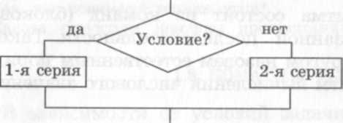если условие
Полная команда разветвления
то 1-я серия иначе 2-я серия
все
Для выполнения алгоритмов в команде разветвления сначала проверяются условия. Если условия выполняются, то вьполняются команды 1-й серии, заключенные между ключевыми словами если и иначе. Если условия не вьполняются, то вьполняются команды 2-й серии, заключенные между ключевыми словами иначе и все. В схему этого вида разветвляющегося алгоритма обязательно входит блок проверки условия. Он изображается в виде ромба и связывается с другими блоками с помощью одной линии входа и двух линий выхода.
В полном виде разветвляющегося алгоритма осуществляется выбор только одной серии из двух. Если высказывание истинно, тогда выполняется 1-я серия, затем осуществляется переход к следующим операциям. Если высказывание ложно, то выполняется 2-я серия, только затем производятся следующие действия алгоритма. Итак, в зависимости от истинности или ложности высказывания выполняется 1-я или 2-я серия.
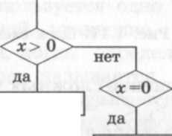Если алгоритм состоит из неполной формы команды разветвления, то в случае выполнения условия выполняется "серия" и дальше продолжается выполнение алгоритма. Если условие не выполняется, то не выполняется ни одна команда из "серии", осуществляется действие перехода
1-я серия

Сложные ветвления. Нередко в задачах проверяются условия, соответствующие трем и более выходам. Например, если выполнение условий х>0, х = 0, х<0 требует трех различных действий, то структура ветвления может быть такой, как показано на рис.
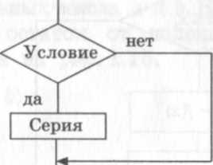
Циклические алгоритмы. Во многих алгоритмах определенная последовательность действий повторяется несколько раз. Процесс вычисления, когда определенная часть алгоритма повторяется многократно, называется циклическим процессом. Алгоритм с повторяющейся частью называется циклическим

вопросы для закрепления:
- В чем сходство и отличия между программой и алгоритмом?
- Перечислите свойства алгоритмов, выполняемых на компьютере.
- Какие способы описания алгоритмов вы знаете?
- Какими могут быть этапы решения задач на компьютере?
- Перечислите виды блоков в схеме алгоритма, их изображения и связи.
- Что вы знаете о линейных, разветвляющихся и циклических алгоритмах?
- Назовите итерационные циклы и их особенности.

Заключение. Вставление оценок.
задание на дом: пар. 1.8-1.10. урок окончен досвидания!

